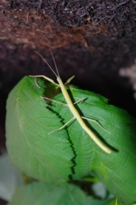**M1 - Die Indische Stabschrecke**

**Aufgabe:** Beobachtet die Stabschrecken ganz genau und macht euch Notizen zu den

aufgeführten Punkten, um einen Steckbrief zur Indischen Stabschrecke zu erstellen. Hilfestellung findet ihr in den Büchern oder im Internet. Außerdem könnt ihr auf Wortschnipsel zurückgreifen, die euch passende Satzanfänge darbieten.

|  |  |
| --- | --- |
| Ordnung |  |
| Name |  |
| Herkunft  (Male die Region farbig an, aus der das Tier stammt) | C:\Users\Arne\Downloads\world-map-146505_1280.png |
| Aussehen |  |
| Lebensraum |  |
| Futter |  |
| Fortpflanzung |  |
| Sonstiges |  |